КОД (как произносить?)
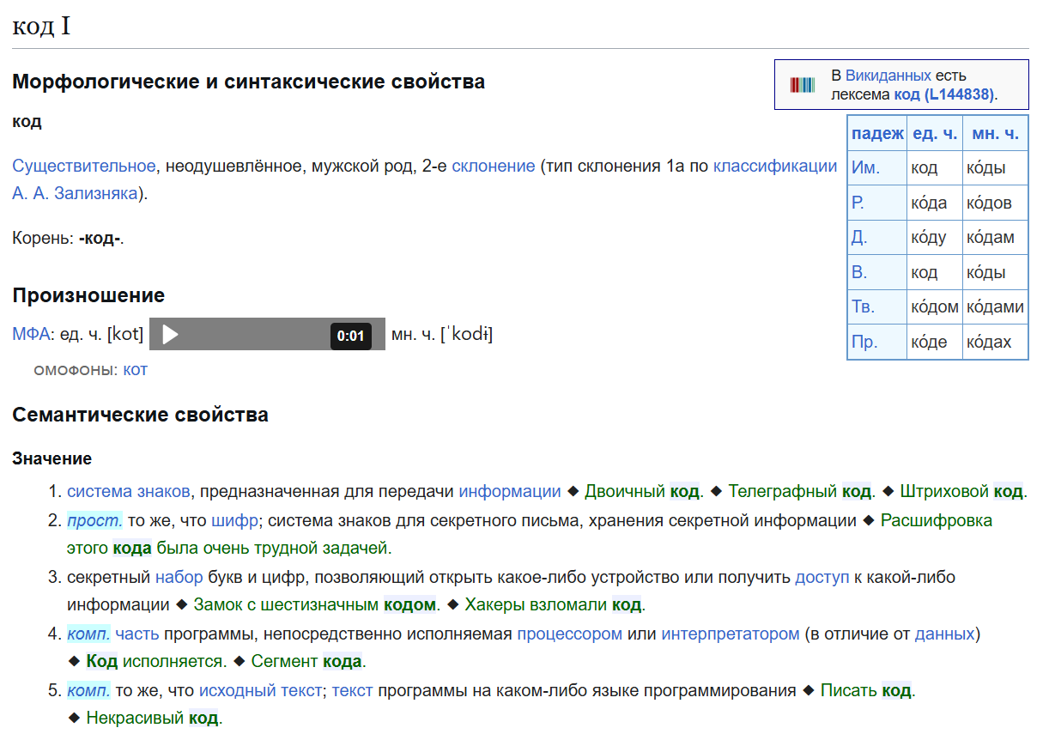
БИТ (как произносить?)
1 https://ru.wiktionary.org/wiki/бит
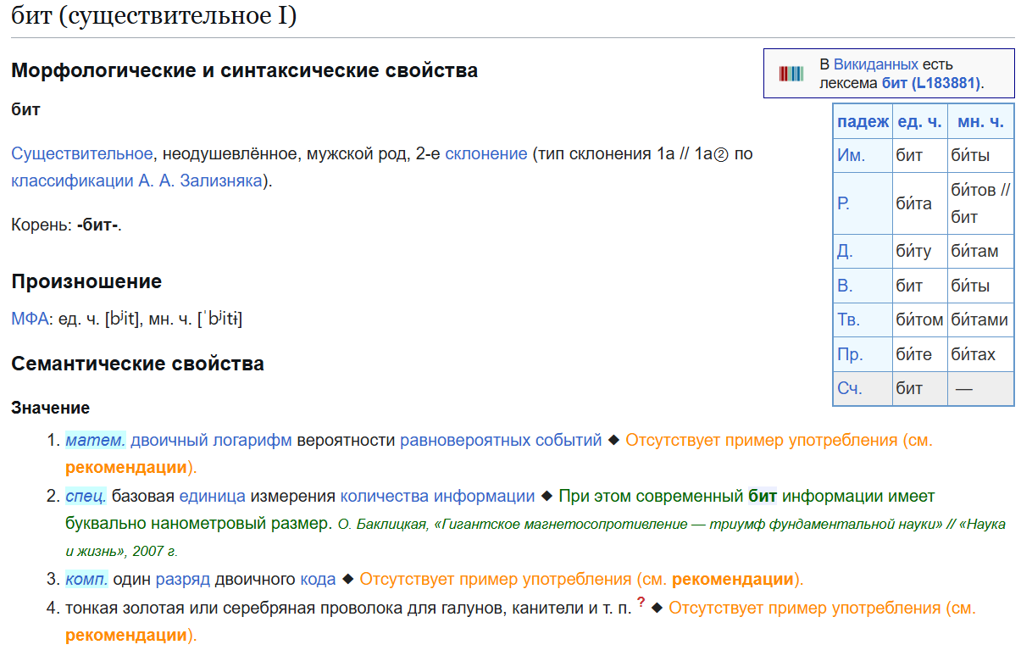
И еще…

https://kartaslov.ru/значение-слова/бита
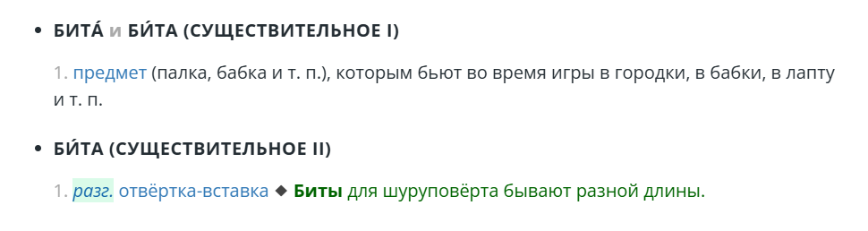

2 https://ru.wiktionary.org/wiki/бита
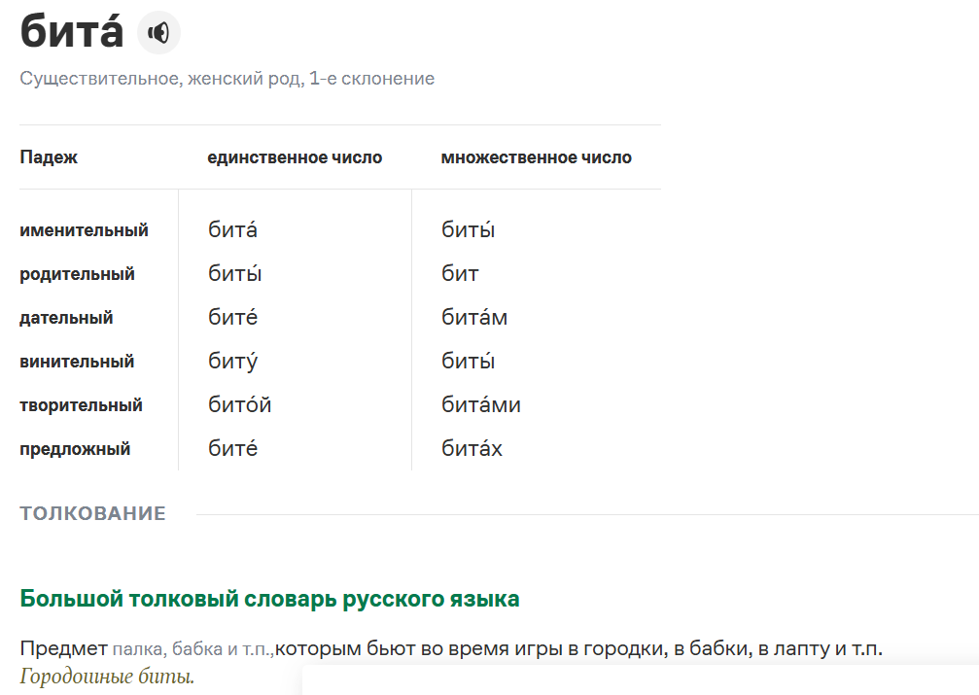

См. также: https://gramota.ru/meta/bita
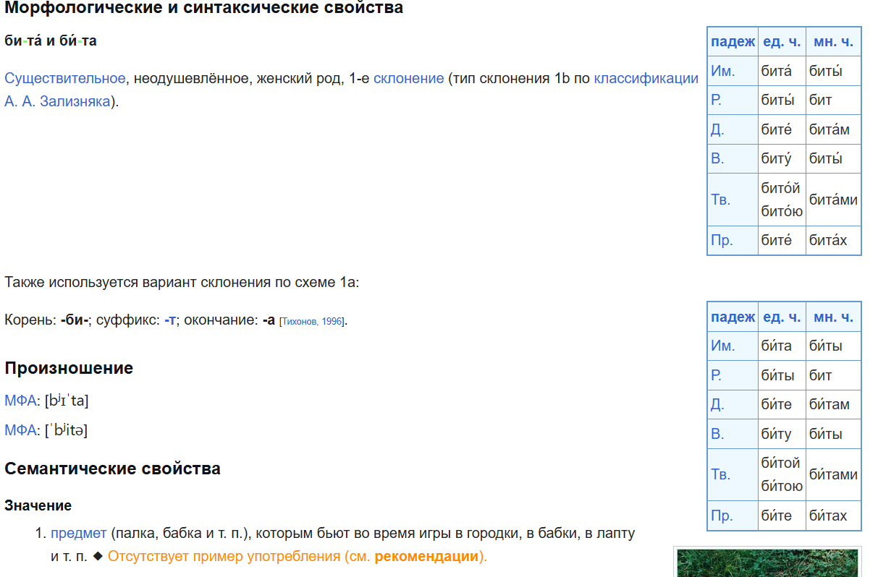

3 https://ru.wiktionary.org/wiki/бита
